20.06.2020г. Преподаватель: Танчик Евгений Борисович
Занятие по дисциплине УП.01. ( Учебная практика по ПМ01.01. Выполнение штукатурных работ) группы 25а профессии 08.01.08. Мастер отделочных строительных работ в рамках программы дистанционного обучения.

Добрый, день уважаемые студенты группы 25а!
Вашему вниманию предлагается дистанционный урок по дисциплине УП01 Выполнение штукатурных работ.
Продолжительность занятия – 6 часов.
Сегодня мы с вами повторяем тему №12 Выполнение декоративных цветных штукатурок.
Вопросы, которые предстоит разобрать на нашем занятии:
- Инструменты и инвентарь для штукатурных работ.
- Разновидности декоративных штукатурок.
- Фактуры различных декоративных штукатурок.
- Основные инструменты для обработки декоративных штукатурок.
- Состав декоративных штукатурок.
- Наполнители, определяющие рельеф декоративных штукатурок.
- Особенности фасадных декоративных штукатурок («короед» и пр.)
- Инструкционно-технологические карты по выполнению декоративных штукатурок.
- Видео с мастер-классами по технологии выполнения декоративных штукатурок.
Для освоения данной темы необходимо выполнить следующее:
1. Изучить теоретическую часть материала.
2.Составить конспект.
3.Посмотреть видеоматериалы (по ссылке в конце лекционного материала).
4.Ответить на контрольные вопросы.
5.Выполнить домашнее задание.

Материал для изучения и конспектирования

Инструменты и инвентарь для штукатурных работ.
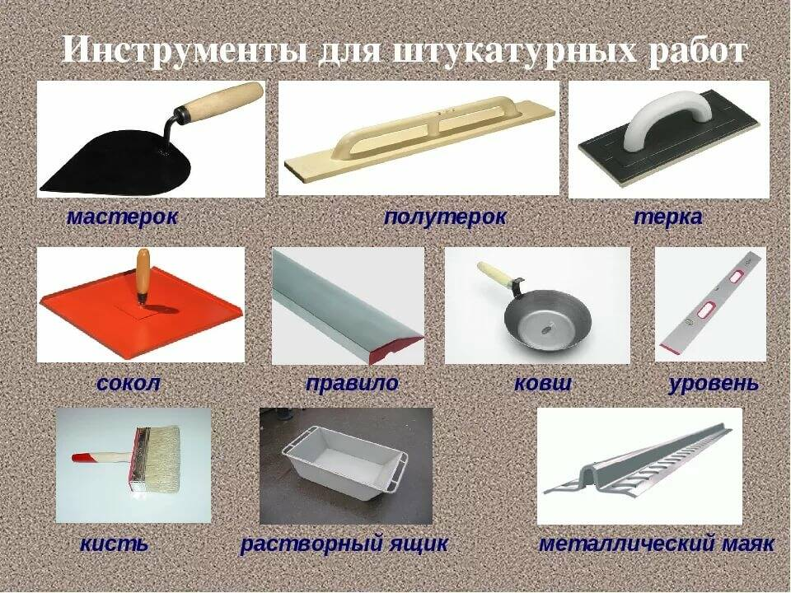

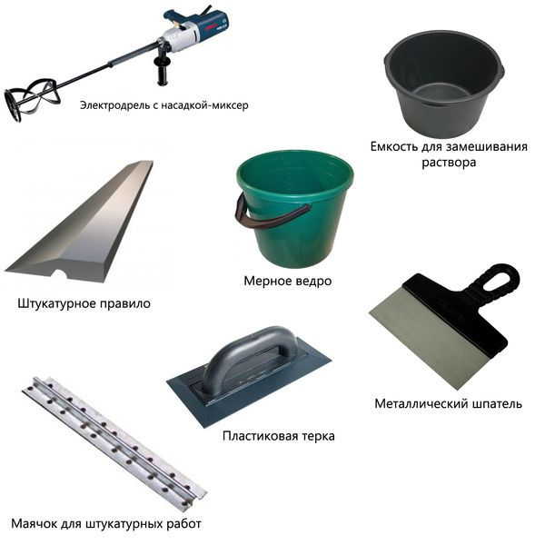

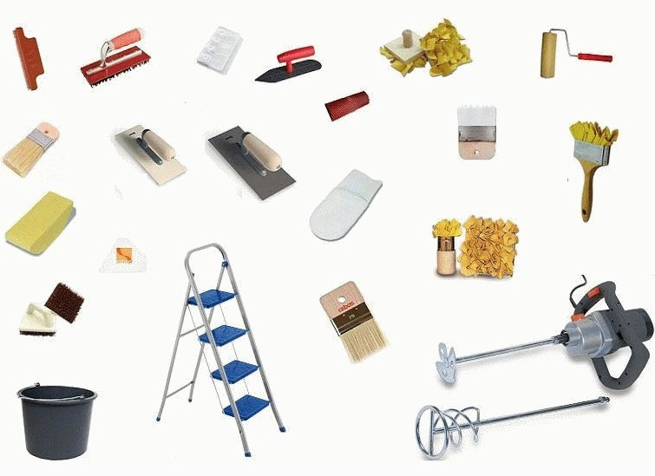

Технология выполнения декоративной штукатурки

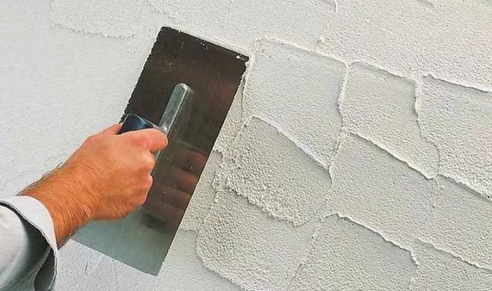
Декоративная штукатурка отличается от обычной составом и способом обработки накрывочного слоя. Декоративную накрывку толщиной 5-50 мм наносят за несколько приемов на окрепший, нацарапанный, тщательно очищенный и смоченный грунт из обычного раствора и обрабатывают соответствующим образом. Различают цветную известково-песчаную, терракотовую, каменную и другие виды декоративных штукатурок.
Известково-песчаная штукатурка наименее трудоемкая и наиболее экономичная из всех видов декоративной отделки. Раствор для нее приготавливают из известкового теста с добавлением портландцемента (для повышения прочности штукатурки), пигментов и кварцевого, мраморного или другого декоративного песка. В отдельных случаях вводят немного каменной муки.
Декоративный слой толщиной 5-15 мм наносят в два приёма. Первый слой (обрызг) выполняют из более жидкого раствора. Декоративную фактуру формируют в процессе нанесения накрывочного слоя или при его обработке в пластичном и окрепшем состоянии (рис. 8.10, 8.11).
Фактуру с различной степенью шероховатости получают при набрасывании раствора через сетку или со щетки. Набрызг повторяют несколько раз. Степень шероховатости зависит от состава, подвижности и способа набрасывания раствора. Весьма декоративна фактура в виде белых хлопьев, нанесенных по цветному подслою. Шероховатую фактуру можно получить и при торцевании накрывки волосяными или гвоздевыми щетками и кистями (рис. 8.12). Для получения ровной мелкошероховатой фактуры накрывку выравнивают и затирают.
Фактуру с повторяющимся рельефным рисунком получают при обработке накрывки в пластичном состоянии резиновыми или металлическими штампами и валиками. Оттиски и накатку ведут по шнуру или направляющей рейке. Глубина выдавливаемого риска – до 5 мм.
Фактуру под борозды выполняют с помощью малки с зубьями различной формы. Борозды вытягивают по правилу.
Фактуру под грубосколотый камень получают при набрасывании раствора на отделываемую поверхность с помощью штукатурной лопатки.
Комбинированная фактура имитирует кладку из отдельных камней, обработанных различными способами.
Окрепший декоративный слой обрабатывают металлическими циклями с зубьями различной формы по определенному рисунку или в виде штриховки. Рисунок выполняют по фасонным правилам или лекалам.
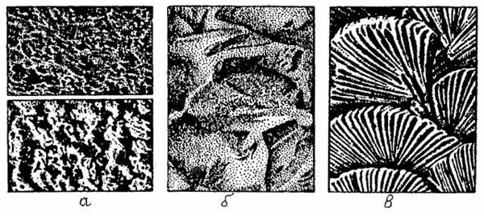Рис. 8.10. Фактуры известково-песчаной штукатурки: а – набрызг; б – под рваный камень; в – штампованная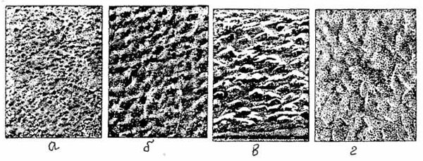Рис. 8.11. Фактуры каменной штукатурки: а,б – «под шубу»; в – под рваный камень; г – под дюны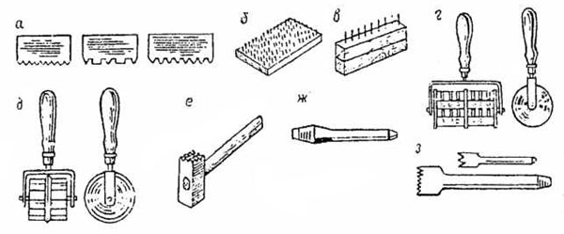Рис. 8.12. Инструменты для обработки декоративной штукатурки: а – цикли; б – гвоздевая щетка; в – гребенка; г – валик; д – валик-шовник; е – бучарда; ж – зубило, з – троянка и зубчатка
Терразитовую штукатурку применяют для наружной и внутренней отделок. Терразитовая смесь состоит из вяжущего кварцевого песка, мраморной крошки, мраморной муки, слюды и пигментов.. В зависимости от вида вяжущего смеси могут быть известковыми, известково-цементными, цементно-известковыми и цементными. По крупности заполнителя смеси подразделяются на мелко-, средне- и крупнозернистые с крупностью зерен соответственно до 1,2; 2,5 и 5 мм. Декоративный слой толщиной 8-20 мм наносят вручную или механизированным способом в 2-3 приема, выравнивают, затирают и обрабатывают под требуемую фактуру.
Гладкие поверхности получают путем шлифования окрепшей штукатурки абразивными инструментами. Для шлифованной штукатурки применяют цементные и цементно-известковые растворы.
Шероховатую поверхность «под шубу» нацарапывают по схватившемуся раствору с помощью металлических циклей и гвоздевых щеток или наковывают бучардой. Степень шероховатости зависит от крупности заполнителя и размеров зубьев циклей и бучарды.
Фактуру под колотый камень наковывают троянкой, зубилом или шпунтом. Последние забивают в раствор и выламывают ими отдельные участки.
Бороздчатую фактуру вытягивают шаблонами или циклями на пластичном растворе или наковывают троянками в окрепшем растворе. Борозды имеют различные комбинации.
Применяются и другие виды обработки терразитовой штукатурки. Однако при механической обработке декоративной накрывки потери раствора могут достигать 25 %. Поэтому в последнее время широкое распространение получила менее трудоемкая и более экономичная отделка терразитовой смесью набрызгом.
Каменная штукатурка имитирует различные породы натурального камня и применяется для наружной и внутренней отделок. Декоративный раствор приготавливают из белого цемента, пигментов, крошки различных каменных пород, каменной муки и извести, которая вводится для повышения пластичности раствора. Иногда добавляют немного слюды.
Штукатурку сграффито применяют для получения многоцветного рельефного рисунка. Рисунок вырезают в неокрепшей многослойной накрывке, наносят послойно по шаблонам или набивают по трафаретам. Толщина каждого цветного слоя составляет 1-2 мм.
Любая штукатурка может быть выполнена в виде сплошной поверхности или расчленена рустами на отдельные камни любой формы и размеров. Русты пробивают и прорезают в штукатурке или формируют в процессе ее выполнения.
Составление инструкционно – технологических карт на выполнение декоративных штукатурок

Инструкционно-технологическая карта «Декоративная отделка ранее подготовленной поверхности структурными материалами»

Инструкционно-технологическая карта «Декоративная отделка ранее подготовленной поверхности структурными материалами»
Инструменты и
оборудование
Технологические требования
1
Грунтуем участок стены, который будет отделываться Отделяем малярным скотчем необходимый участок стенда.
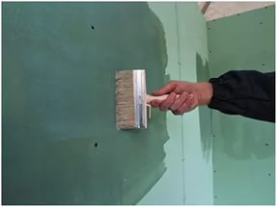
Макловицей наносим грунтовку. сверху вниз плавными движеньями
Грунтовка глубокого проникновения на водной основе.
Макловица, ведро, стенд
Поверхность должна быть сухой, температура в помещении должна быть +5С.
2
Замешиваем необходимое количество структурной краски(штукатурки короед).Колеруем согласно эскизу.

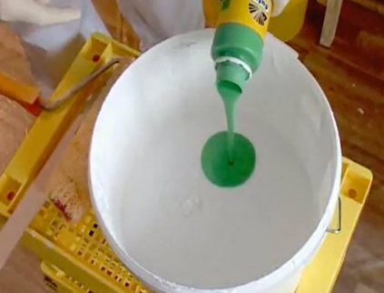
В емкость с водой насыпаем или откладываем необходимый объём краски. Добавляем колер и тщательно перемешиваем.
Краска структурная, (штукатурка декоративная короед), колер.
Шпатель, ведро с водой.
Тщательно перемешиваем краску (сухую штукатурку короед с водой).Даем технологический перерыв и снова перемешиваем. Колер добавляем небольшими порциями тщательно перемешивая
3
Наносим шпателем большим или венецианской кельмой из нержавеющей стали штукатурку (или структурную краску на поверхность).

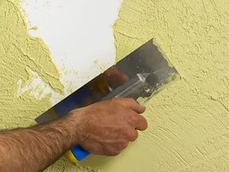
Малым шпателем набираем из емкости небольшое количество штукатурки или шпатлевки на кельму и под углом наносим смесь (краску на поверхность) под углом к поверхности под 30градусов
Краска структурная, (штукатурка декоративная короед), колер.
Кельма венецианская малый шпатель. скотч малярный
Раствор (структурную краску) при нанесении постоянно подмешиваем для того что бы частицы кварцевого песка не оседали.
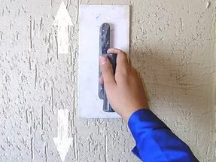

Движения терки должны быть плавными сверху вниз всей плоскостью не одним углом. До желаемого эффекта.
Терка пенополиуретановая
Стенд, вода, ведро
Перед нанесением нужно выдержать технологическую паузу. Что бы штукатурка подсохла.
5
После нанесения структурной краски выдерживаем технологический перерыв. И при помощи структурного валика придаем необходимый рисунок согласно эскизу
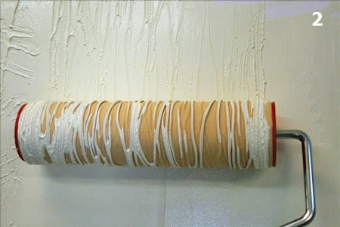
Валик прокатывается в одном направлении снизу вверх,. каждую новую полосу вести строго параллельно предыдущей операции движения валика при нанесении структурной краски.
Структурный валик резиновый
Вода, ведро, стенд
Валик смочить в воде. чтобы исключить адгезию краски к валику
6
После работы весь инструмент тщательно моем

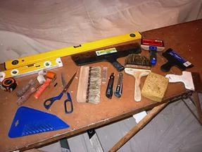

Тщательно моем инструмент для того что бы при дальнейшем использовании не было брака в работе
Ведро,кисть ,инструмент

Вода должна быть чистой, комнатной температуры.

ИНСТРУКЦИОННО ТЕХНОЛОГИЧЕСКАЯ КАРТА
По теме: «Нанесение известково-песчаной цветной штукатурки.»

Осмотреть подготавливаемую поверхность, сравнить с эталоном и наметить план предстоящей работы.
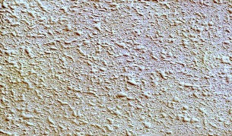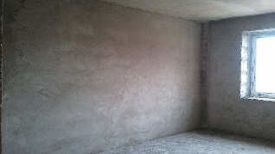
2
Организовать рабочее место в соответствии с требованиями безопасных условий труда. Организация рабочего места для выполнения декоративной штукатурки.
Подобрать необходимый инструмент, проверить его пригодность к использованию в данном технологическом процессе.
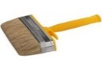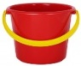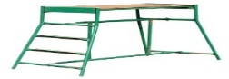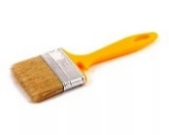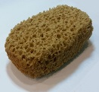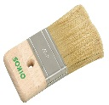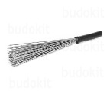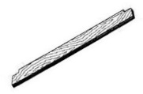
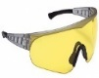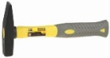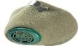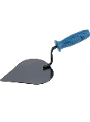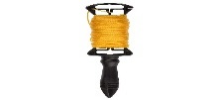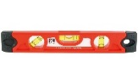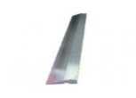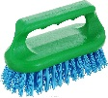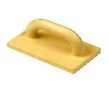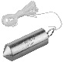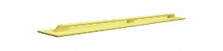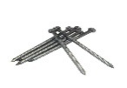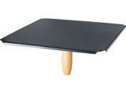
3
Подготовка поверхности.
Поверхность под декоративную штукатурку готовим также как и под обычную, насекаем, очищаем, смачиваем, при необходимости с поверхности срубаем наплывы, удаляем загрязнения.
Провешиваем поверхность, затем по маякам наносим и разравниваем подготовительный слой (основание для декоративного отделочного слоя)
Подготовительный слой процарапываем по неокрепшему раствору гребенками, наносим горизонтальные волнообразные бороздки глубиной 3…5 мм на расстоянии 2…3см одну от другой.
Подготовительный слой в течении 4…7 суток увлажняем водой и защищаем от солнечных лучей.
Работы по устройству подготовительного слоя выполняют теми же приемами и с помощью тех же механизмов, которые применяют при нанесении обычной штукатурки.
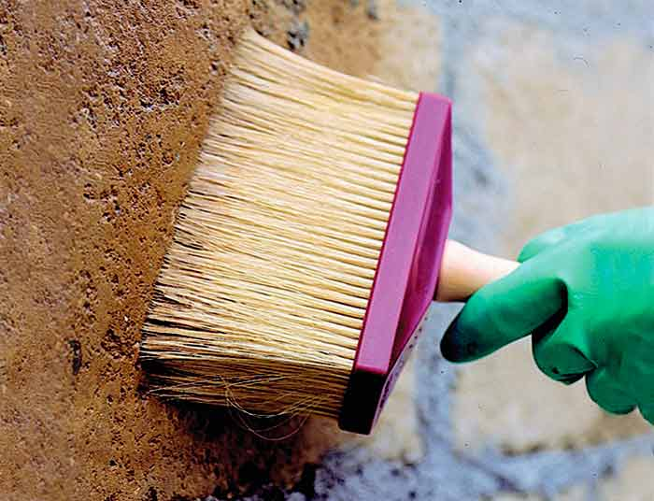
4
Нанесение накрывочного слоя структура «под волну» и «под травертин»

Выполняем штукатурной кельмой на свежей или ранее затертой цветной известково-песчаной штукатурке.
Поверхность насекаем и смачиваем водой
Накладываем прямыми лил кривыми полосами второй слой раствора.
Набрасываем цветной раствор толщиной слоя 10 мм.
Свежий раствор надираем металлическим веником, двигая его в горизонтальном направлени.
Затем поверхность слегка сглаживаем металлической лопаткой, двигая её тоже по горизонтали. Получается волнистая поверхность.
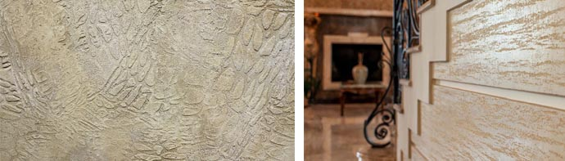
5
Нанесение накрывочного слоя фактура «под валуны»

Наносим пластичный цветной раствор быстро разравниваем его полутерком и торцуем жесткими волосяными или щетинистыми кистями.
При торцовке кисть держим перпендикулярно поверхности.
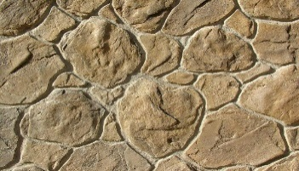
6

Нанесение накрывочного слоя фактура «под губку»

Наносим слой сметанообразного цветного раствора, разравниваем полутерком и торцуем поверхность губкой.
Губку смачиваем в мыльной воде для неприлипания раствора к губке.
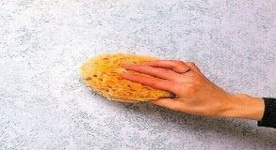
7
Нанесение накрывочного слоя фактура «под борозды»

Наносим слой цветного раствора, быстро разравниваем полутерком.
До схватывания раствора поверхность нужно обработать малкой с вырезанными на ней полукруглыми зубьями, скошенными в одну сторону. Малку ведем по правилу.
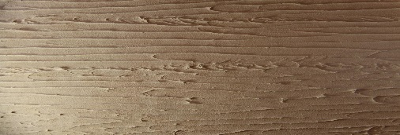

Нанесение накрывочного слоя фактура «под песчанник»

Через 1,5….2 ч поверхность циклюют или торцуют гвоздевой щеткой
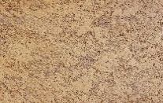

Технология нанесения декоративной штукатурки.
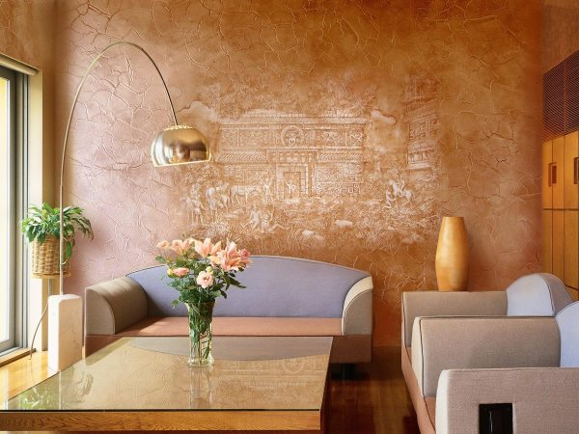
Техника нанесения штукатурки декоративной
Штукатурка декоративная, технология нанесения ее на поверхности стен вызывает большой интерес у владельцев своих жилищ. Это одно из самых модных покрытий стен при ремонте помещений.

Если раньше штукатурка представляла собой отделочный материал, который наносится на поверхность под финальное покрытие, то сейчас она сама используется для финишного покрытия. Техника нанесения декоративной штукатурки, видео процесса, покажет эта статья.

Особенности декоративной штукатурки
В состав материала входят:
- Водянистое основание.
- Полимеры для связки.
- Наполнитель, в качестве которого могут быть:
- песок;
- известковая смесь;
- крошка из мрамора (см. Штукатурка с мраморной крошкой: виды, особенности, способы нанесения).
Декоративная штукатурка прекрасно выравнивает поверхность и может наноситься на многие строительные материалы.
При этом стены могут быть:
- Кирпичными.
- Гипсокартонными.
- Деревянными и прочими.
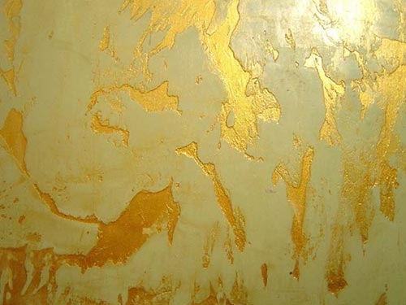
Покрытие стены штукатуркой с крупным узором
Особенность материала – высокая пластичность, что дает возможность получать из нее различные изображения. При добавлении мелкого камня и ракушника можно создать панорамный рисунок.
Совет: В продажу поступает тестообразная или сухая декоративная штукатурка. Технические характеристики у нее разные, что следует иметь в виду, приобретая материал для отделки стен в помещении.
Материал, по типу связывающего элемента и по составу наполнителя может быть:
- Минеральной штукатуркой. Состоит из извести или цемента, на основе воды. Цена ее самая низкая, но существует ряд недостатков, из которых самый основной – малая сопротивляемость вибрации. Такой материал может начать трескаться даже при незначительной вибрации в домах, рядом расположенных с железнодорожным полотном, что обязательно необходимо учитывать.
- Силикатной штукатуркой. Имеет большую стойкость к вибрирующим движениям, однако, не самую высокую. В этом случае связывающий элемент – жидкое калиевое стекло. Основное преимущество материала – не высокая склонность к загрязнению.
- Акриловой штукатуркой. Более качественное покрытие по сравнению с двумя предыдущими. Технология декоративной штукатурки выполняется на основе водной дисперсии акриловых смол. Таким материалом оформляются внутренние стены помещений и фасады домов. Основные преимущества его:
- влагостойкость;
- термоустойчивость.
Помимо этого его очень легко мыть. Такой вид покрытия для ванной комнаты и кухни – вне конкуренции.
- Силиконовой штукатуркой. Это самое дорогое покрытие. Связывающим элементом здесь являются полимеры. При нанесении такого декоративного покрытия своими руками на стену, легко понять, какими отличными пластичными свойствами обладает материал, что позволяет наносить его даже непрофессиональному работнику. К тому же, поверхность отлично моется.
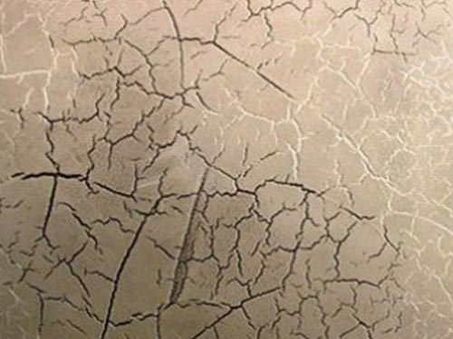
Декоративная штукатурка под трещины
Разные наполнители определяют вид штукатурки.
- Фактурной (см. Фактурная штукатурка: особенности отделки стен). Это недорогой и достаточно популярный вид покрытия. В качестве наполнителя в нем являются:
- волокна древесины;
- слюда;
- небольшие камни;
- крошка минеральная.
Такими наполнителями можно получить объемный рисунок эффекта, а стены, под такой штукатуркой, приобретают вид настоящего произведения искусства.
- Структурной. Здесь в качестве наполнителя используются каменная и минеральная крошка. В покрытии применяются и элементы кварца.
Совет: Перед нанесением этого покрытия, необходимо познакомиться с его структурной однородностью. В этом случае стена будет по виду напоминать кору дерева.
- Венецианской (см. Венецианская штукатурка своими руками: особенности выполнения работ). Наполнитель в таком материале – мраморная крошка. Это очень красивая штукатурка декоративная, технология ее нанесения достаточно сложная. Используется материал, чаще всего, в античных или в классических интерьерах.
- Фасадной. В основном применяется при выполнении отделки фасадов. Однако при использовании небольших гранул, ее можно применять и внутри помещения. Наполнители в материале могут быть самые разные. Ее преимущества:
- влагостойкость;
- хорошая звуконепроницаемость;
- стойкость к колебаниям температуры.
- Гипсовой. В этом случае наполнителем берется гипс. Преимущества материала:
- высокая экологичность;
- качественные выравнивающие свойства;
- прочность;
- повышенная пластичность.

Какие инструменты необходимы для работы
Тип материала, технология нанесения декоративной штукатурки, видео по созданию неповторимого орнамента или своеобразной фактуры подробно показывает весь процесс.

Для нанесения покрытия понадобятся специальные инструменты:
- Стальная кельма. Представляет собой специальный шпатель, который в основном предназначен для нанесения венецианского вида смеси. Покрытие металлических элементов специальными средствами, предотвращает образование ржавчины. Узоры на структурных и фактурных видах могут быть самые разные, что позволяет выполнить инструменты разных типоразмеров.
- Пластиковая кельма применяется при создании рельефа у структурных составов типа:
- «короед»;
- «шуба».
- Декоративная щетка позволяет поверхность сделать шероховатой. Щеткой поверхность «прочесывается», оставляя борозды. От направления движения инструмента по стене зависит и результат. Движения могут быть:
- вертикальными полосками;
- дугами.
Все зависит, какая фантазия у владельца помещения.

- Аппликатор. Предназначен для придания удобной фактуры дереву.
- Губка морская. С ее помощью наносится краска, что придает покрытию интересный эффект.
- Валик с поверхностью «под мрамор» приобретается для работы с венецианской поверхностью. Помогает имитировать натуральный камень.
- Валик пористый понадобится для создания поверхности необычной фактуры. Используется не только для покраски декоративными красками.
- Валик фактурный (см. Валики для декоративной штукатурки и создания рельефной поверхности). Такие инструменты изготавливаются на разных штампах. Ими удобно пользоваться для нанесения повторяющихся узоров, как на обоях. При проведении работы необходимо двигаться снизу-вверх, проводить по поверхности валиком необходимо одним движением, впечатывая орнамент на стену.
- Штамп для «Сафари». Им можно поверхность сделать под кожу крокодила, с использованием для этого специальной смеси «Сафари», что придаст поверхности очень дорогой и респектабельный вид.

Способы покрывания декоративной штукатурки
Технология нанесения материала зависит от его типа, что определяет консистенцию материала.
Перед тем, как будет покрываться декоративная штукатурка, технология учитывает такие факторы:
- Не совсем удобно работать с жидкой массой, ее дополнительно нельзя развести водой.
- При наличии в материале крупного заполнителя или крошки, наносить покрытие можно лишь вручную.
- Составы, у которых крошка разной фракции наносить вручную достаточно сложно.
- Материалы, растворяемые водой, имеют небольшую токсичность, но они больше подвержены отрицательному действию окружающей среды.
Несколько важных моментов о нанесении декоративной штукатурки:
- На пластике, масляной краске, пенополиуретане материал сохнет значительно дольше, чем на бетоне с порами или штукатурке.
- При работе на ОСП, ДСП, фанере, дереве поверхность может деформироваться от нанесения декоративного покрытия, изготовленного на водной основе.
- При дефектах на основании поверхности, потребуется покрытие материала более толстым слоем, что увеличит расход материала.
- При покрытии водных составов на черные металлы, могут появляться пятна ржавчины.
Совет: Практически все виды декоративной штукатурки имеют одинаковый период отвердения. Схватывание материала происходит примерно за 4 часа, для высыхания понадобится до 36 часов, а для полного отвердение – до 9 суток. Первые двое суток поверхность должна защищаться от перепадов влажности и температуры воздуха.

Как подготовить поверхность
Для подготовки стен помещения под декоративную штукатурку необходимо:
- Очистить стены.
- Хорошо просушить поверхности.
- Удалить пыль.
- Зашпаклевать трещины и большие дефекты.
Совет: Стены необходимо перегрунтовать специальным составом, создающим прослойку, расположенную между основанием стены и покрытием.
Грунтовка смягчает отрицательные влияния перепадов воздуха, которые деформируют напряжения и усиливают несущий слой.
Под разные виды штукатурки изготавливаются специальные виды грунтовок. Осыпающиеся, слабые основания должны быть обработаны укрепляющим составом. Перед нанесением декоративной штукатурки, гипсокартон следует обработать специальным грунтом глубокого проникновения.
При изготовлении грунтовочного слоя необходимо учитывать несколько особенностей:
- Он должен быть толщиной свыше 20 миллиметров.
- Заглаживание грунта следует делать с сильным уплотнением, чтобы впоследствии не была нарушена однотонность фактуры.
- Поверхность выдерживается около 10 суток влажной. Для этого она смачивается водой до трех раз за 24 часа.

Технология нанесения
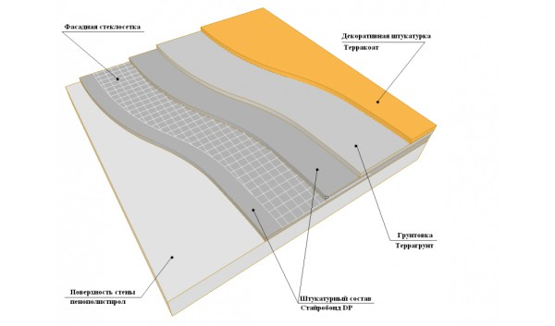
Схема нанесения декоративной штукатурки
Какая существует технология нанесения декоративной штукатурки, видео подскажет подробно. Разные виды покрытия выполняются различными инструментами.
Это могут быть:
- Кисточки.
- Рельефный валик.
- Мастерок.
- Шпатель.
- Лопаточки.
Самым распространенным способом, чтобы выровнять штукатуркой стену, является натягивание.
При этом:
- Используются кельма или стальная терка.
- Операция выполняется снизу вверх.
- Терка размещается к поверхности стены под углом в 60°. Толщина слоя покрытия должна соответствовать фракционности наполнителя.
- Окончательная фактура и рисунок покрытия формируется пластиковой теркой после окончания налипания раствора к инструменту.
Инструкция нанесения декоративной штукатурки разных видов:
- Покрытие с равномерной шероховатой текстурой, имеющей вид одинаковых по размерам и плотно уложенных камешков, формируется небольшими движениями по кругу, направленными в одну сторону.
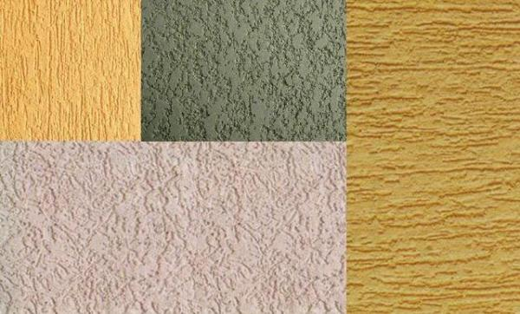
Фактуры, получаемые со структурой «короед»
- Покрытие со структурой «короед», может иметь бороздки:
- горизонтальные;
- вертикальные;
- перекрестные;
- круговые.
Это зависит от траектории и амплитуды перемещения инструмента.
- Создать разнообразные виды фактур помогает песчаное и известковое покрытие. Выполняется оно инструментами для формовки.
Как выполняется декоративная штукатурка, технология нанесения – видео подскажет, как нанести ее качественно и красиво.
Примеры нанесения разных фактурных рисунков:
- Волна. Для этого:
- на заранее затертой, свежей поверхности выполняются надсечки;
- площадь смачивается водой;
- накладывается полосками слой раствора. Полоски делаются прямые или зигзагообразные. Заглаживанием лопаткой поверхности придается волнистость.
- Валуны. В этом случае:
- на слой грунта наносится достаточно пластичный цветной раствор;
- разравнивается полутером;
- жесткой кисточкой, которая располагается к стене под углом 90°, выполняется торцевание поверхности. Чем жестче будет кисть, тем контрастнее будут выглядеть валуны.
- Травертин. Разноцветный раствор наносится на поверхность тонким слоем бросками и разглаживается полутером или лопаточкой.
- Борозды. Для выполнения этой фактуры понадобится малка полукруглой формы, остро заточенными, зубцами, ширина их три сантиметра, а промежутки между ними составляют 1,5 сантиметра. Далее:
- на грунтованную поверхность наносится небольшое количество подвижной штукатурки;
- разглаживается полутером;
- прикладывается правило и под углом в 45°, заточенной частью малки формируются борозды, форма которых зависит от конфигурации зубчиков.
- Шуба. Обычно создается набрызгом или набрасыванием сквозь сетку, путем стряхивания со щетки. При этом:
- сетка выбирается сечением ячеек примерно один сантиметр;
- натягивается на раму, размеры которой 1×1 метр;
- рама прислоняется к грунту;
- на нее набрасывается лопаткой смесь сквозь сетку.
Нанесение раствора необходимо выполнять с равной силой, что позволит покрытие получить довольно однородное.
- Родственная технология. В этом случае раствор набирается веником, ударяется веник о палку так, чтобы штукатурка разбрызгивалась по стене.
- Хлопья. Набрызг выполняется пластичной и жидкой массой, фактура после этого напоминает хлопья разных размеров и формы.
- Губка. Раствор имеет консистенцию сметаны, наносится на грунтовку и аккуратно выравнивается. К нему с определенным интервалом прислоняется губка, смоченная мыльной водой, чтобы предотвратить прилипание смеси.
- Фактуру штрихов можно придать терразитовой штукатурке. Для ее получения используется мелкозернистый схватившийся раствор. Обработку материала можно начинать после интервала, который колеблется в пределах от одного до пяти часов. Гребенкой формируется фактура. Для этого делаются насечки на поверхности.
- Расколотый камень. Такая фактура получается забиванием шпунта в отвердевший раствор. При этом будут откалываться куски покрытия, а полученные углубления, создадут зернистость в покрытии.
Подробно нанесение декоративной штукатурки показывает видео в этой статье.

Как выполнить напыление декоративной штукатурки
Такой способ позволяет состав наносить на откосы, декоративные детали или сложные геометрические поверхности. С помощью напыления увеличивается эстетический эффект от нанесения художественных штукатурок различной фракционности.
Это может быть:
- Состав толщиной три миллиметра, выбирается для покрытия основных поверхностей.
- Слой в один миллиметр напыляется на откосы и декоративные элементы.
Для нанесения декоративной штукатурки этим методом, требуется приобрести специальный аппарат.
На одной стене напыление следует выполнять непрерывно, начинать сверху и соблюдать правило, по которому работа выполняется «мокрым по мокрому». При необходимости прервать работы, приклеивается малярная лента вдоль линии окончания декоративного слоя. После нанесения штукатурки, формируется ее структура и только затем удаляется скотч.
Это самые распространенные способы нанесения декоративных штукатурок.

Видеоматериалы по теме занятия:

https://www.youtube.com/watch?time_continue=1&v=GP-q5MzY7-E&feature=emb_logo

https://www.youtube.com/watch?v=yP9PyeE8uBI&feature=emb_logo

https://www.youtube.com/watch?time_continue=3&v=XSvEK6L8u9s&feature=emb_logo

https://www.youtube.com/watch?time_continue=4&v=OKe9iqc0keY&feature=emb_logo

https://www.youtube.com/watch?time_continue=3099&v=UscQ_NP0IwM&feature=emb_logo

https://www.youtube.com/watch?v=7Et6HokPYUA

Контрольные вопросы

  - Перечислите разновидности декоративных штукатурок.
  - Какую фактуру можно придать известково-песчаной штукатурке?
  - Какую фактуру может иметь каменная штукатурка?
  - Основные инструменты для обработки декоративной штукатурки.
  - Какова толщина каждого цветного слоя штукатурки «сграффито»?
  - Какие основные компоненты входят в состав декоративной штукатурки?
  - Какие наполнители определяют вид декоративной штукатурки?
  - Особые свойства фасадной декоративной штукатурки.
  - Какие специальные инструменты применяют для выполнения верхнего слоя декоративной штукатурки?
10.Какие фактуры применяются в структуре декоративной штукатурки «короед»?

Домашнее задание

Изучить предложенный материал, просмотреть видеоматериалы по теме занятия (по ссылкам в конце лекционного материала), составить конспект, ответить на контрольные вопросы. Выполненную работу необходимо сфотографировать и выслать на электронную почту: tanchik.evgeniy68@mail.ru или на WhatsApp ( 8-918-684-77-87.)

Желаю вам успехов!

